附件

全国信息技术应用创新人才考试评价在线考试系统环境要求及考务流程

一、考试硬件要求
（一）考生须使用带有摄像头的台式电脑或笔记本电脑进行考试。
（二）考生须保证电脑的摄像头、麦克风及扬声器等可以正常使用，保持设备电量充足。
二、考试软件要求
（一）考试操作系统支持Windows7/10系统。
（二）必须安装考试客户端。
（三）网速要求：建议10Mbps以上（实际下载速度需达到1M/S）。
三、考场行为规范
（一）考试全程禁止佩戴耳机、口罩、帽子等，不得对面部进行遮挡且须露出双耳。
（二）考试过程中，考生使用的鼠标禁止离开考试作答界面，请考生考前认真检查网络环境与硬件设备，一旦离开将进行违纪记录，离开考试作答界面两次后，系统自动交卷处理。
（三）考试过程中考生需全程关闭微信、QQ、TeamViewer等聊天录屏软件。
（四）考试全程录像，考生须在密闭、独立房间中独立作答，周围不得有其他人和声音进行干扰。考试过程中严禁与其他人员交谈。
（五）考试前请提前关闭易出现弹窗、广告的软件或页面，如360杀毒、迅雷等。
（六）考试过程中禁止对考试内容进行拍照、截屏或录屏。
（七）考生严禁携带任何资料、纸张（除草稿纸外）、文具（除演算笔外）、手表及各类具备储存及显示、扫描、拍摄、接发图像和文字功能的设备进入考试区域。
（八）考试期间，考生不允许使用手机、电话手表等其他通讯设备，否则视为作弊行为。
（九）考试期间后台将全程监控，监控过程中考官如发现以下行为，将视为作弊行为，考试成绩计零分处理：
1.考试全程非本人独立作答；
2.周围出现两人及以上；
3.使用虚拟摄像头、遮挡摄像头或不出现在摄像头内，考试过程中使用通讯设备（如接听电话、发送短信等）或佩戴耳机；
4.考试过程中使用参考资料或辅助设备，鼠标离开考试页面，点击或打开其他任意网站和软件等其他疑似作弊的行为。
四、注意事项
（一）开考前60分钟可登录在线考试系统，开考30分钟后将不能登录考试，未在规定考试时间登录考试系统作答的，视为考生自动放弃考试资格。
（二）考生登录考试系统须认真阅读《考生须知及考场规则》，点击“我已阅读”才可进入系统。考试开考后，考试系统将自动进行计时，考生作答时间以考试系统计时器显示的结果为准。
（三）考生请自行准备草稿纸和演算笔。
（四）在线考试系统采用人脸识别功能，主办方将对考试全程进行监控，考生需正面对准屏幕并注意言行举止。
（五）考试过程中，考生使用的鼠标禁止离开考试作答界面，请考生考前认真检查网络环境与硬件设备，一旦离开将进行违纪记录，离开考试作答界面两次后，系统自动交卷处理。
（六）考生考试作答满60分钟后才可以进行提前交卷，考试系统倒计数结束，系统将进行自动交卷。
五、操作流程
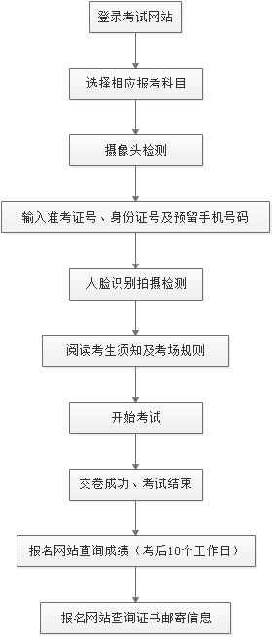

考生在报名、考试过程如遇考务相关问题请拨打考务客服电话：028-60102899；如遇技术相关问题请拨打技术客服电话：0755-26681864。

